Санкт-Петербургский Академический Театр им. Ленсовета
(м. Владимирская, Достоевская, Владимирский пр., 12)
Приглашает на спектакли по льготной стоимости от 300 (с местом).
За льготными билетами обращаться в кассу или к администратору,
назвав кодовое слово – РАДОСТЬ ежедневно с 16.00 до 20.00
ВЫКУПАЙТЕ ЗАРАНЕЕ (за 2-3 недели)
Наличие билетов можно уточнить по телефонам: 712-21-91 или 712-48-16
(с 11:00 до 20:00, обед с 14:00 до 14:30)
Премьера «МЁРТВЫЕ ДУШИ»
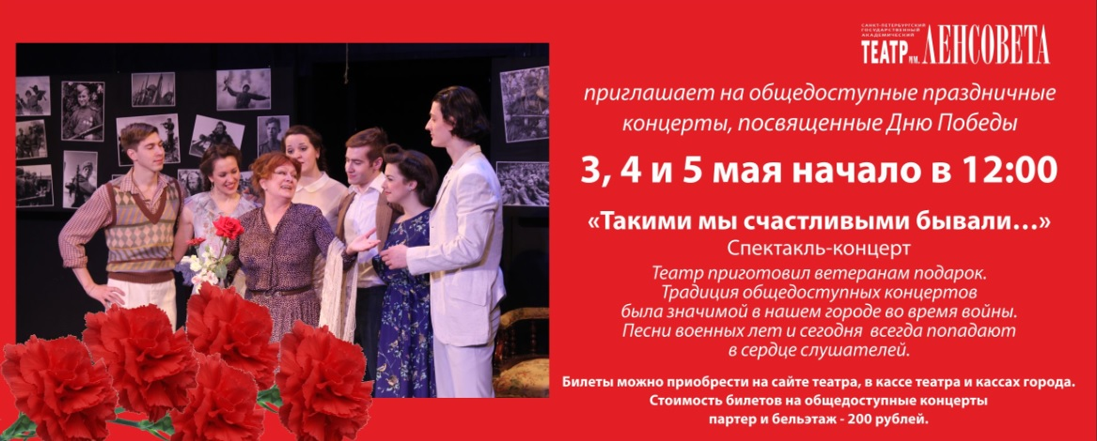
В театре в свободном доступе музейная экспозиция: Театр Ленсовета времён И. Владимирова, А. Фрейндлих, М. Боярского. (фото, костюмы и тд.)

АПРЕЛЬ 2019 года
1 | ПН | 19:00 Я БОЮСЬ ЛЮБВИ  Сцены из жизни города отсылают нас к лучшим образцам российской драматургии
19:30 ЦИЛИНДР
Комедия итальянского драматурга Э. Филиппо.
В ролях: О. Леваков, А. Солоненко, И. Перелыгина-Владимирова и др.
2 | ВТ | 19:00 БЕЗ ВИНЫ ВИНОВАТЫЕ (А. Н. Островский)  Комедия! Классика!  В ролях: С. Мигицко, Л. Луппиан, С. Письмиченко и др.
19:30 ИСТОРИЯ ГОРОДА ГЛУПОВА
М. Салтыков-Щедрин.
Автор композиции и исполнитель О. Зорин
3 | СР | 19:00 СМЕШАННЫЕ ЧУВСТВА  В ролях народные артисты России М. Боярский и Л. Луппиан.  Льготные билеты 500 руб.
4 | ЧТ | 19:00 СМЕШАННЫЕ ЧУВСТВА  В ролях народные артисты России М. Боярский и Л. Луппиан.  Льготные билеты 500 руб.
5 | ПТ | 19:00 СМЕРТЬ КОММИВОЯЖЕРА  Рекомендуем! Американская классика. В главной роли з. а. России А.Ваха
6 | СБ | 18:00 ТРИ СЕСТРЫ  Премия «Золотая Маска» в номинации «Лучшая работа режиссера в драме»  В ролях: А. Алексахина, Л. Пицхелаури, О. Муравицкая, А. Ковальчук, О. Андреев, В. Куликов и др.
7 | ВС | 19:00 ГОРОД. ЖЕНИТЬБА. ГОГОЛЬ.  Н.В. Гоголь. Комедия «Женитьба».  В ролях: А. Ковальчук, С. Мигицко, А. Новиков, Е. Филатов и др.
12:00 ПТИЦЫ Детям, 6+ (Малая сцена)
« Сказания о простых истинах, о силе добра, о зле, о смирении»
В ролях: Р. Саркисян, С. Никифорова и др.
14:00 «ТЕАТР МНЕ, ЧТО ЛИ, К ЧЁРТУ ПОСЛАТЬ?» (Камерная сцена)
Сценическая композиция Элеоноры Лукахиной по письмам А.П.Чехова, О.Л.Книппер-Чеховой и монологам из пьес «Чайка», «Дядя Ваня», «Три сестры», «Свадьба», «Вишнёвый сад»
В ролях: Инесса Перелыгина-Владимирова
8 | ПН | 19:00 ГОРОД. ЖЕНИТЬБА. ГОГОЛЬ.  Н.В. Гоголь. Комедия «Женитьба».  В ролях: А. Ковальчук, С. Мигицко, А. Новиков, Е. Филатов и др.
9 | ВТ | 19:00 THE DEMONS  В спектакле звучит музыка группы «The Doors».  В ролях: С. Перегудов, А. Алексахина, О. Фёдоров, Ю. Вонщик и О. Андреев
19:30 СЛЕДЫ МАТЕРИНСКИХ МОРЕЙ
По повести Марины Цветаевой «Мать и музыка»
10 | СР | 19:00 ДЯДЯ ВАНЯ  6 номинаций на премию «Золотая маска».  В ролях: С. Мигицко, А. Новиков, С. Перегудов, Н. Шамина и О. Муравицкая
11 | ЧТ | 19:00 Премьера! ФАЛЬШИВАЯ НОТА  Дидье Карон. Драма в одном действии.  В ролях: народный артист РФ Семён Стругачёв и заслуженный артист РФ Артур Ваха
12 | ПТ | 19:00 ИСПАНСКАЯ БАЛЛАДА  Рекомендуем! В ролях: С. Стругачев, С. Мигицко, Е. Комиссаренко и др.
19:30 ТЕНЬ ДЕРЕВА
Веский повод для нежности (16+)
13 | СБ | 18:00 МАКБЕТ. КИНО.  Хит! Легендарный спектакль Юрия Бутусова по пьесе Шекспира «Макбет»  В ролях: И. Бровин, Л. Пицхелаури, В. Куликов, Р. Кочержевский, Г. Чабан, А. Новиков и др
14 | ПН | 19:00 РЕВИЗОР  Комедия Н. В. Гоголя «Ревизор». В ролях: С. Мигицко, А. Алексахина и др.
13:00 БЕГЛЕЦ
Премьера! По повести Л.Н.Толстого «Казаки» (16+)
15 | ВТ | 19:00 СОН ОБ ОСЕНИ  Ю. Фосс. О непреодолимом желании счастья.  В ролях: Л. Пицхелаури, В. Куликов, О. Муравицкая и С. Волков
16 | ВТ | 19:00 БЕЗ ВИНЫ ВИНОВАТЫЕ (А. Н. Островский)  Комедия! Классика!  В ролях: С. Мигицко, Л. Луппиан, С. Письмиченко и др.
17 | СР | 19:00 ГАМЛЕТ  Премьера! Постановка Ю. Бутусова.  В ролях: Л. Пицхелаури, С. Перегудов, В. Куликов и др
19:30 БЕГЛЕЦ
Премьера! По повести Л.Н.Толстого «Казаки» (16+)
18 | ЧТ | 19:00 ВСЕ МЫ ПРЕКРАСНЫЕ ЛЮДИ  И. С. Тургенев «Месяц в деревне».  В ролях: А. Ковальчук, С. Перегудов, И. Бровин и др.
19 | ПТ | 19:30 ЗЕМЛЯ ЭЛЬЗЫ  В ролях: С. Письмиченко, В. Матвеев, Л. Леонова, А. Солоненко.
20 | СБ | 19:30 ЗЕМЛЯ ЭЛЬЗЫ  В ролях: С. Письмиченко, В. Матвеев, Л. Леонова, А. Солоненко.
25 | ЧТ | 19: 00 МЁРТВЫЕ ДУШИ. ПРЕМЬЕРА! 16+  Спектакль-расследование. Желание стряхнуть слой пыли с хрестоматийной русской поэмы, с помощью великого текста ответить на вопросы сегодняшнего бытия.  В ролях: А. Ковальчук, В. Куликов, С. Мигицко, С. Перегудов, Л. Пицхелаури и др.
26 | ПТ | 19: 00 МЁРТВЫЕ ДУШИ. ПРЕМЬЕРА! 16+  Спектакль-расследование. Желание стряхнуть слой пыли с хрестоматийной русской поэмы, с помощью великого текста ответить на вопросы сегодняшнего бытия.  В ролях: А. Ковальчук, В. Куликов, С. Мигицко, С. Перегудов, Л. Пицхелаури и др.
27 | СБ | 19:00 БЕЗ ВИНЫ ВИНОВАТЫЕ (А. Н. Островский)  Комедия! Классика!  В ролях: С. Мигицко, Л. Луппиан, С. Письмиченко и др.
19:30 МЕДЕЯ
По текстам Еврипида, Сенеки и Хайнера Мюллера.
28 | ВС | 19:00 ВСЕ МЫ ПРЕКРАСНЫЕ ЛЮДИ  И. С. Тургенев «Месяц в деревне».  В ролях: А. Ковальчук, С. Перегудов, И. Бровин и др.
29 | ПН | 19:00 РУССКАЯ МАТРИЦА Премьера!  Драматическая поэма по мотивам отечественной мифологии (18+)  В ролях: С. Мигицко, Ю. Вонщик, С. Письмиченко, А. Багров, А. Крымов, Д. Цыберкина и др
30 | ВТ | 19:00 THE DEMONS  В спектакле звучит музыка группы «The Doors».  В ролях: С. Перегудов, А. Алексахина, О. Фёдоров, Ю. Вонщик и О. Андреев

Администраторы: Александр, Ксения, Ирина
тел.: 764-01-87

С уважением,
главный администратор
Театра им. Ленсовета
Осипов Александр
aleksandr.lensov.theatre@gmail.com

